Завтрак  Яблоки  Каша манная молочная  Какао на молоке  Бутерброд с сыром  Сок  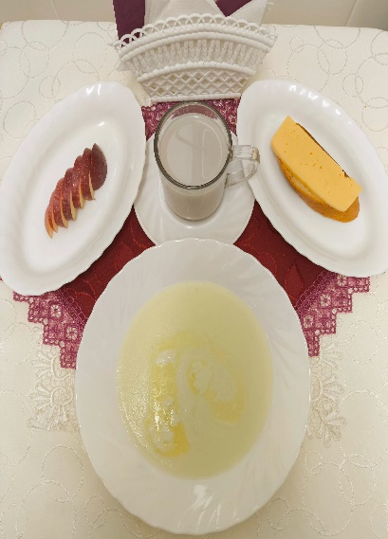 | Обед  Салат из свежих помидор  Борщ  Гуляш мясной  Каша перловая рассыпчатая  Компот из свежих фруктов  Хлеб столичный  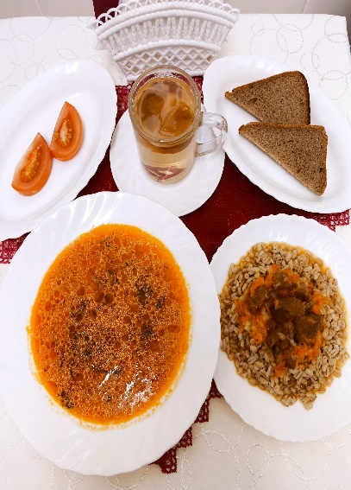
Полдник  Кефир  Печенье «Листики»   | Ужин  Икра кабачковая  Картофель, запеченный с яйцом и помидора  Кисель из плодового или ягодного конц.  Хлеб пшеничный  